
bscom
Vážený zákazníku,
děkujeme za Váš nákup na BScom.cz. Tímto e-mailem potvrzujeme, že jsme v pořádku přijali Vaši objednávku a zasíláme upřesňující informace.
Toto není akceptace Vaší objednávky.
O dalším průběhu objednávky, tj. zda bude akceptována či nikoli, Vás budeme informovat emailem.
Jak to tedbude s doručením zásilky?
Pokud jste zvolili osobní odběr na prodejně v Trutnově, vyčkejte prosím na informační SMS či email, že Vaše objednávka je připravena k odběru.
Pokud jste zvolili přepravní společnost (česká pošta / PPL /Zásilkovna), informace ohledně termínu doručení naleznete v následném emailu, který Vám přijde během pracovního dne (v odpoledních hodinách).
V případě dotazů k objednávce prosíme pište na email obchod@bscom.cz (na Váš email budeme reagovat v pracovní době do 6 hodin od jeho přijetí)
Protože jste zvolili způsob platby předem, prosíme o uhrazení Vaší objednávky.
číslo účtu: 131-3469830267/01 OO (Komerční banka, a.s.) Variabilní symbol: 8880365536
Částka: 61 152,04 Kč s DPH
Objednávka č. | 8880365536 Přijato: 17.09.2025 11:15
Způsob dopravy: | GLS (doručení na adresu) Způsob platby: QR kódem / převodem
Cena celkem: | Telefon: 326 321 649  61 152,04 Kč vč. DPH  E-mail: stanko@spgsmb.cz

Fakturační adresa:
Střední pedagogická škola a Střední odborná škola služeb Mladá Boleslav, příspěvková organizace Štefan Klíma
Na Karmeli 206
293 Ol Mladá Boleslav lö: 00473944
Objednané zboží :
položka
2344037 - TP-Link EAP725-Wall
BE3600 WiFi7 Access Point
2345793 - Doprava zboží - GLS CZ
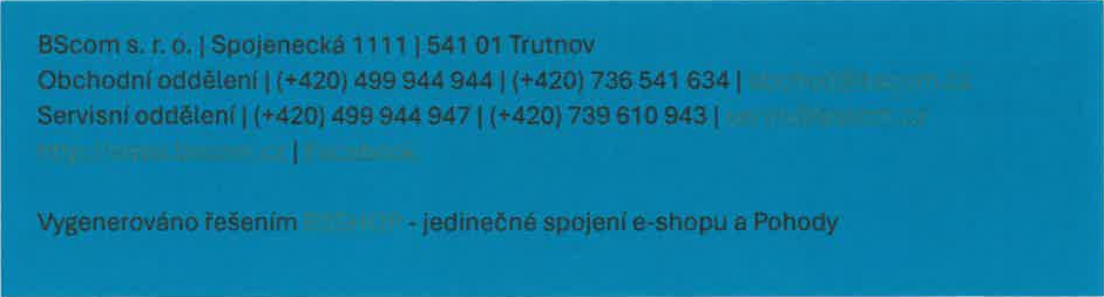
Cena celkem: 61 152,04 Kč vč. DPH Doručovací adresa:
Štefan Klíma Střední pedagogická škola a
Střední odborná škola služeb Mladá Boleslav, příspěvková organizace
Na Karmeli 206
293 Ol Mladá Boleslav
množství | dostupnost | cena/ks
16 ks | SKLADEM >  10 ks | 3822,00
1 ks |  | 0,00

